Ejercicios de jQuery – plugin Validation – Hoja 1

- Crea un formulario como el siguiente:
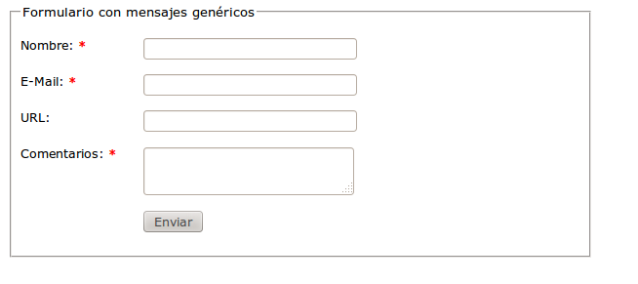
Comprueba la validación de campos propia del navegador y desactívala posteriormente.

- Dado el formulario anterior, utiliza el plugin de validación mediante el uso de metadatos para que los campos cumplan las siguientes condiciones:
Nombre: requerido y con al menos dos caracteres.
Email: requerido, un correo electrónico válido.
Url: Una url válida o vacío.
Comentarios: requerido.

- Modifica el ejercicio anterior para que la validación se produzca exclusivamente al hacer el envío del formulario.

- Implementa en el ejercicio anterior la validación usando el objeto rules en vez de los metadatos.

- Modifica los avisos de error para que figuren en rojo y con letra pequeña.

- Cambia la posición del mensaje de aviso a la izquierda de cada caja de texto en vez de a su derecha.

- Cambia los mensajes de error para que aparezcan en la parte superior del formulario, todos juntos como si fuera una lista.

